UYUŞMAZLIK BAŞVURUSU
BİLİRKİŞİ RAPORU

A) GENEL BİLGİLER …/…/2020

BAŞVURU TARİHİ VE SAYISI | : | 27/09/2019 – 2019.E.XXXXX
BAŞVURAN | : | XXXXXXXXXXXİ VE TİC.A.Ş.  Kimlik No/Vergi No: ( XXXXXXXXXXXX)
BAŞVURAN VEKİLİ | : | xxxxxxxxxxx
SİGORTA KURULUŞU | : | XXXXXXXX Sigorta A.Ş.
SİGORTA KURULUŞU VEKİLİ | : | XXXXXXXXXX
UYUŞMAZLIK TUTARI | : | XXXX TL
SİGORTA HAKEM/ HAKEMLERİ | : | XXXXXXXXXXX (Koordinator)  (Sicil No: XXXXX )  Dosyayı tevdi eden Hakem
İNCELEMENİN KONUSU | : | Hasar Tutarı,
TEVDİ EDİLEN GÖREV | : | XXXXXX plakalı araç ile XX AB XX plakalı aracın karıştığı trafik kaza sonucu XX BB XXXX plakalı araç üzerinde meydana gelen hasar tutarının belirlenmesi.
GÖREVLENDİRME TARİHİ VE SÜRESİ | :
ÖDENEN TAZMİNAT TUTARI | :

B) BİLİRKİŞİYE TEVDİİ EDİLEN GÖREV

Sigorta Tahkim Komisyonunca 10.10.2019 tarih ve 2019.E.xxxxx numaralı başvuruda tarafıma yapılan bilirkişi görevlendirmesine dair ara kararda uyuşmazlığa konu trafik kazası sonrasında xxxxxxxx plakalı araç üzerinde gerçekleşen hasar bedelinin belirlenmesi talep edilmiştir.

C) DOSYANIN ÖZETİ

1) BAŞVURAN BEYANI : Davalı sigorta kuruluşunca sigortalı 34 … plakalı aracın 07.07.2018 tarihinde davacı tarafa ait 34 …. plakalı araca çarparak hasarlanmasına sebebiyet verdiği, 34 … plakalı araç sürücüsünün %100 kusurlu olduğu, hasar tespitinin ilk olarak davalı sigorta kuruluşunun atadığı eksper tarafından yapıldığı, düzenlenen raporda hasarlanan parçaların eksik ve hatalı tespit edildiği, orijinal parça yerine eşdeğer ya da yan sanayi parça kullanıldığı, parça fiyatlarına iskonto uygulandığı, talepleri üzerine Eksper …. tarafından hasar tespiti yapıldığı ve hasar tutarının kdv dahil 14.533,33 TL olduğu, ekspertiz hizmeti için 256,00 TL ödeme yapıldığı, davalı sigorta şirketinin hasar tutarına ilişkin 5.238,47 TL ödeme yaptığı, kalan bakiye tutarın 9.294,86 TL olduğu, kalan bakiye tutarı ve ekspertiz ücreti talebinin 10.12.2019 tarihinde davalı sigorta şirketine yapıldığı fakat taraflarına herhangi bir ödemenin yapılmadığının beyan edildiği görülmüştür.

2) SİGORTA KURULUŞU BEYANI: Konu talep için başvurudan önce 27.08.2018 tarihinde davacı tarafa 2.700,00 TL ödendiği, ayrıca 27.09.2018 tarihinde 174,66 TL ve 1.877,43 TL tedarikçi firmaya ödendiği, davacı tarafın aldırmış olduğu ekspertiz raporu ve içeriğinin kabulünün mümkün olmadığı, fahiş hesaplamanın yer aldığı, herhangi bir amortismanın mahsup edilmediği ve iskonto uygulanmadan hesaplamanın yapıldığının beyan edildiği görülmüştür.
3) KAZA BİLGİLERİ
Kaza Tarihi ve Saati | :
Kaza Yeri | :
Tutanak Tipi ve No | :
Kazanın Oluş Şekli | :
Kusur Durumu | :

4) ARAÇ RUHSAT ve POLİÇE BİLGİLERİ
Sigortalı Araç Ruhsat ve Poliçe Bilgileri
Araç Sahibi : ÖxxxZ KxxxxxY
Araç Sahibi VKN/TCKN : XXXXX
Plaka : XXXXX
Markası :
Modeli :
Şasi No : YV1FS84ABE22xxxxx
Motor No : D4162T251xxxxx
Sigorta Şirketi : xxxxx Sigorta A.Ş.
Poliçe No - Vade : 303269412 – 26.08.2019/2020

Hasar Talebinde Bulunan Araç ve Ruhsat Bilgileri
Araç Sahibi : XXXX XXXXX
Araç Sahibi TCKN : xxxx
Plakası : XXXXX
Markası : XXXXX 1.6 TDCI TREND 4 KAPI CVT
Modeli : 2006
Şasi No : WF04XXWPxxxxxxx
Motor No : 5E6xxxx
Km : 229.036
Yakıt Cinsi : BENZİN LPG
Renk : MAVİ
Kullanım Şekli : HUSUSİ
Şanzıman Tipi : MANUEL

Hasar Fotoğrafları

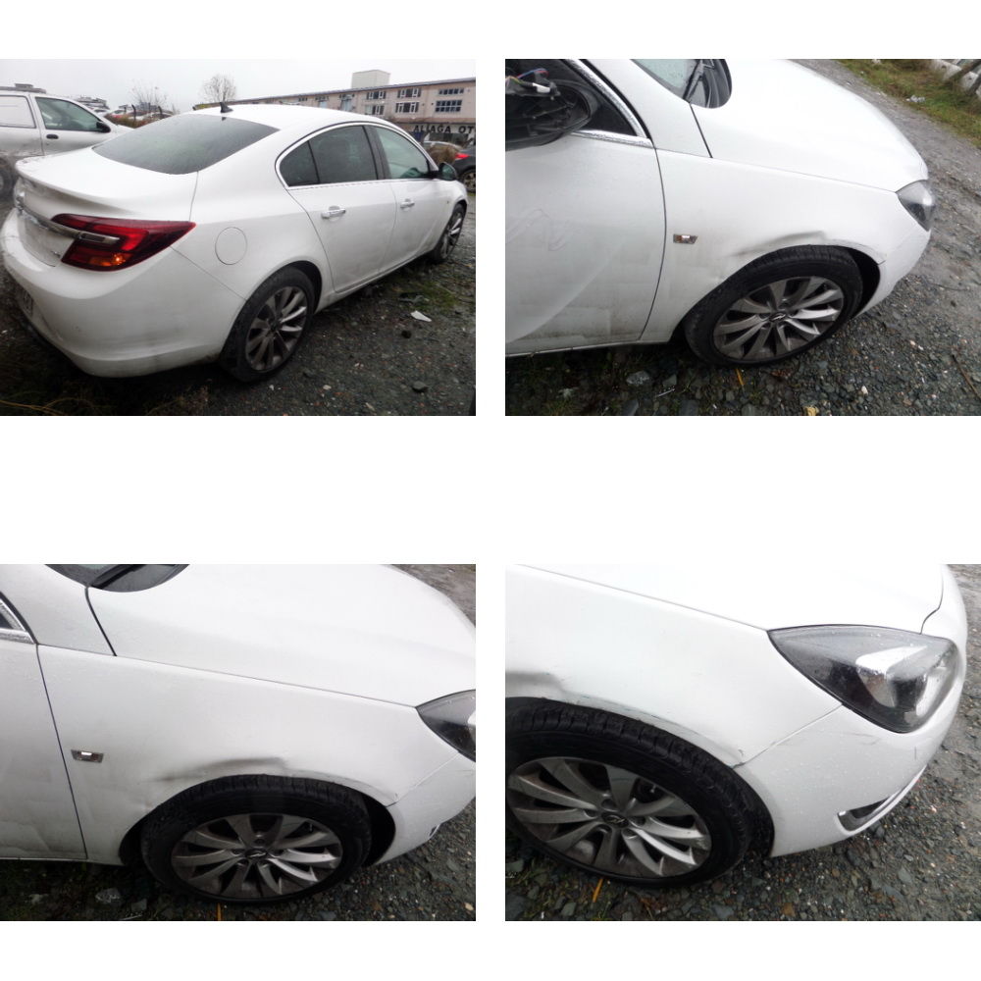

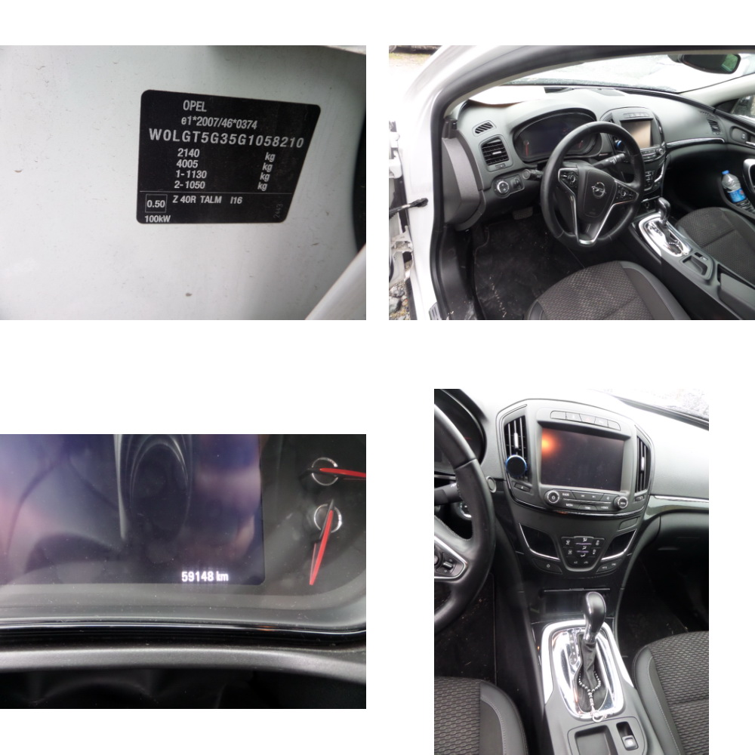

D) SUNULAN BİLGİ VE BELGELERİN İNCELENMESİ VE DEĞERLENDİRME
Raporumuza konu kaza sonucu sürücüler arasında tanzim edilen trafik kazası tespit tutanağı ile temin edilen fotoğraflar üzerinden xxxxxxx plakalı aracın hasarının teknik incelemesi yapıldığında;
xxxxxxx plakalı aracın hasar tespit işlemleri ile ilgili xxxxxxx Sigorta kuruluşu nezdinde xxxxxxxx numaralı trafik/kasko hasar dosyasının açıldığı, sigorta kuruluşunca Sigorta Eksperi xxxxxxxxxxx ‘in atandığı ve atanan sigorta eksperince araç üzerinde yapmış olduğu incelemeler / hasar fotoğrafları ve evrak üzerinden ekspertiz raporu tanzim edildiği anlaşılmıştır.
Ayrıca araç sahibi vekili tarafından sigorta eksperi ataması yapıldığı; ataması yapılan Sigorta Eksperi xxxxxxx tarafından da araç üzerinde yapmış olduğu incelemeler / hasar fotoğrafları ve evrak üzerinden ekspertiz raporu tanzim ettiği anlaşılmıştır.
Uyuşmazlık başvurusunda tarafıma ibraz edilen her iki ekspertiz raporu mukayeseli olarak incelendiğinde her iki eksper raporunun xxxxxxxxxx hususlarında birbiri ile çeliştiği tespit edilmiştir.
İncelemelerim neticesinde xxxx xxxx plakalı aracın arka kısımlarından aldığı darbe sonucu sağ ön çamurluk, ön tampon, xxx ve sağ ön jant parçalarının hasar gördüğü tespit edilmiştir.
Uyuşmazlık konusu aracın kasko sigortalı olduğu, xxxx parçasının aracın orijinal donanımında bulunmayıp aksesuar parça niteliğinde olduğu ve aracın xxxx nolu kasko sigorta poliçesinde aksesuar donanımlar için ek teminat bulunmadığı görülmüştür. Bu sebeple hasarlı olan ve poliçesinde aksesuar teminatı bulunmayan xxxxx isimli parça hasar maliyetinin belirlenmesinde değerlendirmeye alınmamıştır.

1) HASAR BEDELİNİN TESPİT EDİLMESİ
Uyuşmazlık konusu aracın hasar tespiti ile ilgili dosyada sunulan ve tarafımızca temin edilebilen hasar fotoğrafları, hasar evrakları incelenerek aracın hasar onarım maliyeti aşağıda bilgilerinize sunulmuştur.
  - YEDEK PARÇA
Tazminat talebine konu aracın hasarı tarafımdan incelenerek, değişimi gereken yedek parçalar aracın marka yetkili bayilerinin yedek parça satış birimlerinden/ marka yedek parça kataloğunun tanımlı olduğu sistemler üzerinden yaptığım sorgulamalar sonucunda yedek parça referans kodları ve yedek parça fiyatları belirlenerek raporumda yer almıştır.
***Parça referans ve fiyatlarının elde edildiği kaynağın belirtilmesi gerekmektedir.

S. NO | PARÇA KODU | PARÇA ADI |  | İSKONTO | ADET | FİYAT  (KDV'siz)
01 | 638410005R | ÇAMURLUK DAVLUMBAZI ÖN SOL |  | 0 | 1 | 165,07
 | YEDEK PARÇA TUTARI |  |  |  |  | 165,07
 | İSKONTO |  |  |  |  | 0
 | TOPLAM |  |  |  |  | 165,07

  - ONARIM VE İŞÇİLİK BEDELLERİ
PARÇA | KAPORTA | BOYA | ONR. | TRİM | MEKANİK | ELEK.
BAGAJ KAPISI SOL | - | 500 | 350 | 125 | - | -
BAGAJ KAPISI SAĞ | - | 500 | 500 | 125 | - | -
SAĞ KÖŞE SACI | - | 300 | 500 | 100 | - | -

İŞÇİLİK TUTARI | 3.000,00-TL
İSKONTO | 0,00-TL
TOPLAM | 3.000,00-TL

  - GENEL HASAR TOPLAMI

YEDEK PARÇA TUTARI | 165,07-TL
İŞÇİLİK TUTARI | 3.000,00-TL
TOPLAM | 3.165,07-TL
KDV %18
TOPLAM HASAR TUTARI

2) EKSPER RAPORLARININ MUKAYESESİ

Davacı araç sahibinin talebi üzerine tanzim edilen hasar eksper raporunda;

Tespitleriniz doğrultusunda oluşan farklar ve bulgulara yer verilecektir.

Davalı sigorta kuruluşunun talebi üzerine tanzim edilen hasar eksper raporunda;

Tespitleriniz doğrultusunda oluşan farklar ve bulgulara yer verilecektir.

E) SONUÇ VE KANAAT

Uyuşmazlığa konu dosya yukarda açıklanan koşul ve sebepler birlikte incelendiğinde;
KASKO DOSYASI İSE POLİÇE İNCELENMELİ VE YEDEK PARÇA ve DİĞER KLOZLAR DİKKATE ALINARAK RAPOR TANZİM EDİLMELİDİR.
Rapora konu kaza sonucunda araçta meydana gelen hasarın, parça değişimi ve hasar gören parçaların onarım ve değişim işçiliklerinin İSKONTO UYGULANMAMIŞ OLARAK xxx,00 TL + KDV (KDV DÂHİL xxx,00 TL) tutarında olduğu tespit edilmiştir.

Bununla birlikte konu araçta meydana gelen hasar sonrasında sigorta kuruluşuna başvuru yapılması ve poliçe genel(trafik) / özel(kasko) şartlarında onarım görmesi halinde TEDARİK GÖNDERİLEN YEDEK PARÇALARA UYGULANAN ORTALAMA İSKONTO PİYASA ŞARTLARINDA % xxx OLUP, İSKONTO UYGULANMIŞ HALİ İLE DE xxx,00 + KDV (KDV DAHİL xxxx,92 TL) tutarında olduğu tespit edilmiştir.

TESPİT EDİLEN HASAR TUTARLARI İCMALİ

DAVACININ TALEP ETTİĞİ HASAR TUTARI | 9.500,00 TL  (KDV DÂHİL 11.210,00 TL)
DAVALI SİGORTA KURULUŞUNUN TESPİT ETTİĞİ HASAR TUTARI | 3.561,00 TL  (KDV DÂHİL 4.201,98 TL)
TESPİT ETMİŞ OLDUĞUMUZ HASAR TUTARI (İSKONTO UYGULANMAMIŞ) | 9.500,00 TL  (KDV DÂHİL 11.210,00 TL)
TESPİT ETMİŞ OLDUĞUMUZ HASAR TUTARI (İSKONTO UYGULANMIŞ) | 7.894,00 TL  (KDV DÂHİL 9.314,92 TL)

Yapılan dosya incelemesinde sigorta kuruluşunun hak sahibine başvuru tarihinden önce/sonra xxxxxxx TL tazminat ödemesi yaptığı/yapmadığı görülmüştür.

TESPİT EDİLEN BAKİYE ALACAK TUTARLARI İCMALİ
İSKONTO UYGULANMAMIŞ HASAR TUTARI ÜZERİNDEN BAKİYE ALACAK TUTARI | KDV HARİÇ 7.012,56 TL  KDV DÂHİL 9.782,70 TL
İSKONTO UYGULANMIŞ HASAR TUTARI ÜZERİNDEN BAKİYE ALACAK TUTARI | KDV HARİÇ 2.604,06 TL  KDV DÂHİL 4.580,59 TL

ZMSS KAPSAMINDA PAYLAŞIMLI KUSUR OLMASI DURUMUNDA TUTARLAR KUSUR DURUMUNA GÖRE BELİRTİLMELİDİR.

Toplam hasar bedeli üzerinden iskonto ve KDV değerlendirmesi sayın hakem takdirlerine bırakılmıştır.

Bilgi ve değerlendirmelerinize arz ederim. …/…/2020
XXXXXXXXX
Sigorta Eksperi – Bilirkişi
Sicil No: XXXXX
Ek:

